◆ ◆

INSTITUT ZA EKONOMSKU DIPLOMATIJU
Beograd · Srbija
◇

S E R T I F I K A T

O odslušanom PROGRAMU PROFESIONALNOG USAVRŠAVANJA

{seminar_naziv}
za {godina_seminara}. godinu

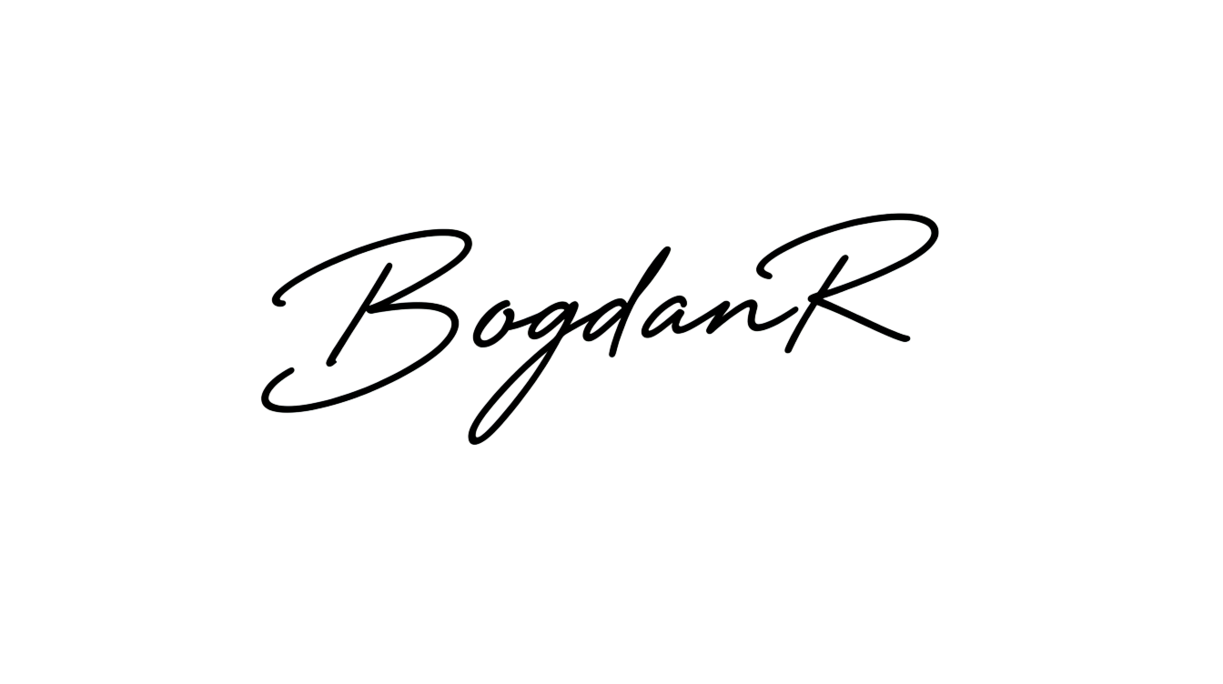
{ime_prezime}
Beograd, {datum_seminara} godine | Sertifikat br. {broj_sertifikata}/{godina_sertifikata} | Bogdan Raičević  direktor
◆ ◆

